NEWS RELEASE 国土交通省 神戸運輸監理部
海上安全環境部 外国船舶監督官
令和５年８月１４日資料配布
こうべぇ

国際的なPSCの統一的実施と能力向上を目指して
～４年ぶりに神戸において外国人PSC官の船上実地訓練を実施～

神戸運輸監理部では、８月24日（木）から９月６日（水）までの予定で、フィジー、トルコ及びバーレーンのPSC官３名を受け入れ、PSC検査の船上実地訓練を行います。本訓練は、令和２年より新型コロナで中止となっていたため、４年ぶりとなります。
この訓練を通じて、各国におけるPSC の統一的な実施と能力向上を目指します。

１．PSCについて
ポートステートコントロール（Port State Control略 PSC）は、各国において、入港した外国船舶に対して行われる、国際条約への適合性を確認する検査です。船舶は世界中を航海することから、安全や環境などに関する基準が国際条約で定められており、この条約の基準を満たしていない船舶（サブスタンダード船）を排除するため、このような検査が行われています。
近年では、船舶の分野においてもGHG（温室効果ガス）規制等の環境面の規制も強化されており、その要件を満足させるため、PSCの重要性は益々高まっています。

２．外国人PSC官の受入の目的
船舶は世界各国に寄港して、PSCを受けるため、統一的な内容・水準でPSCが実施されなければ、船舶の円滑な運航を確保し、サブスタンダード船を排除することができません。このため我が国では海外からPSC官を研修生として積極的に受け入れ、船上実地訓練を実施し、検査に関する統一的な実施と能力向上を図っています。
（過去の訓練の様子）
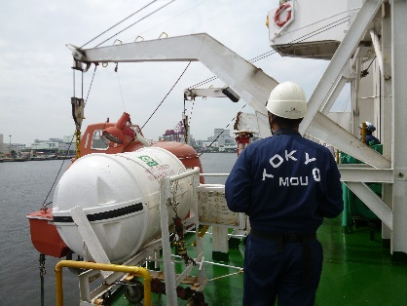
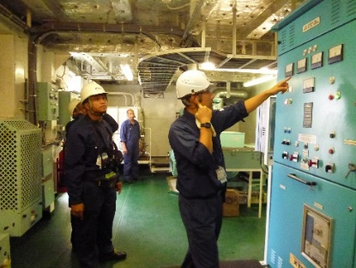
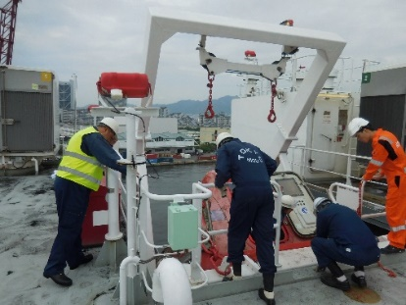

配布先 |  | 問い合わせ先
神戸海運記者クラブ |  | 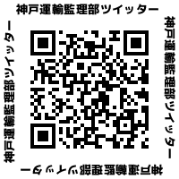  神戸運輸監理部 海上安全環境部 外国船舶監督官  担当：河西、杉浦  電話：０７８－３２１－７０６１
C to Seaプロジェクト
海や船が「楽しく身近な存在」になるための取組み。
ポータルサイト「海ココ」→

注：【PSCとは】
国際航海に従事する船舶については、航行の安全確保と船舶による海洋環境汚染防止のために様々な国際基準が定められています。しかしながら、これらの国際基準に適合しない状態で運航している船舶がいるため、日本では地方運輸局等の外国船舶監督官等が我が国の港湾に入港した外国船舶に立ち入り、構造・設備等が国際基準に適合しているか検査し、確認しています。この立ち入り検査が、寄港国による監督、PSC(Port State Control：ポートステートコントロール）です。
船舶は世界中を航海することから、国際的協調の下でPSCを実施することがより効果的であると考えられており、世界各地にPSCに関する地域協力体制*1が構築されています。アジア太平洋地域のPSC協力体制である、東京MOU*2では、毎年、域内の検査手順の平準化と検査能力の向上等を目的として、PSC検査官（PSCO：Port State Control Officer）のための研修（GTC*3）を主催しており、その中で各地方運輸局等においてPSCの実地訓練が行われます。入港中の限られた時間で実施されるPSC検査については、相当の知識と経験が必要であるため、神戸運輸監理部においても、神戸港に停泊中の外国船舶を舞台に、外国船舶監督官が外国人研修生に対して実地訓練を行うと共に、意見交換等による各国検査手法等の共有により相互に検査技術の向上も図ります。
*1 世界各地のPSC協力体制
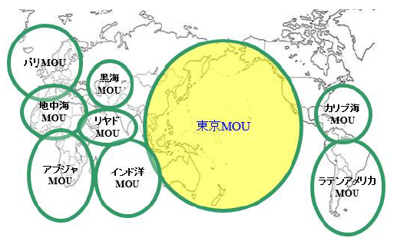
*2 東京MOU
アジア・太平洋地域の国々が協力して効果的なPSCを実施するために、1993年12月に東京において結んだ覚書（Memorandum of Understanding：MOU）。事務局（公益財団法人東京エムオウユウ事務局）を東京に置いているため、「東京MOU」の名称が使用されています。
我が国は同MOUの主要メンバーであり、設立当初から国土交通省が講師派遣や研修生受入等の支援を行っています
正規加盟国・地域：
日本、オーストラリア、カナダ、チリ、中国、フィジー、香港、インドネシア、韓国、マレーシア、
マーシャル諸島、ニュージーランド、パナマ、パプアニューギニア、ペルー、フィリピン、ロシア、
シンガポール、タイ、バヌアツ及びベトナムの21カ国・地域

*3 GTC（General Training Course：一般訓練コース）
東京MOUが主催するPSC検査官のための研修で、毎年日本で開催されており、(令和2年～3年は中止、令和4年はオンライン開催)GTCとしては本年で11回目となります。前半の1週間は横浜において国際条約等に関する座学研修を実施し、後半は各地方運輸局等へ研修生を派遣し、船上実地訓練を行っています。
近年は東京MOU加盟国・地域のPSC検査官だけでなく、国際海事機関（IMO）から推薦を受けた他地域のMOU加盟国からも参加を受け入れており、世界的に高い評価を得ています。

